МИНОБРНАУКИ РОССИИ

Федеральное государственное бюджетное образовательное учреждение высшего образования

НИЖЕГОРОДСКИЙ ГОСУДАРСТВЕННЫЙ ТЕХНИЧЕСКИЙ

УНИВЕРСИТЕТ им. Р.Е.АЛЕКСЕЕВА

Институт радиоэлектроники и информационных технологий

Кафедра информатики и систем управления

_____________Создание web-сайта_____________

(наименование темы проекта или работы)

ОТЧЕТ

по лабораторной работе

по дисциплине

Информатика и компьютерные технологии

РУКОВОДИТЕЛЬ:

________________ ____Савкин А.Е._ _

(подпись) (фамилия, и.,о.)

СТУДЕНТ:

________________ ____Абдуллин Д. Х._

(подпись) (фамилия, и.,о.)

______23-Вмв________

(шифр группы)

Работа защищена «___» ____________

С оценкой ________________________

**Задание к выполнению лабораторной работы № 1**

**Реализация пошаговых блок-схем алгоритмов**

**Вариант 1**

**Задание на лабораторную работу:**

Создать web-сайт

**Цель работы:**

Научиться создавать web-сайты, используя язык разметки html5, javascript.

**Ход работы:**

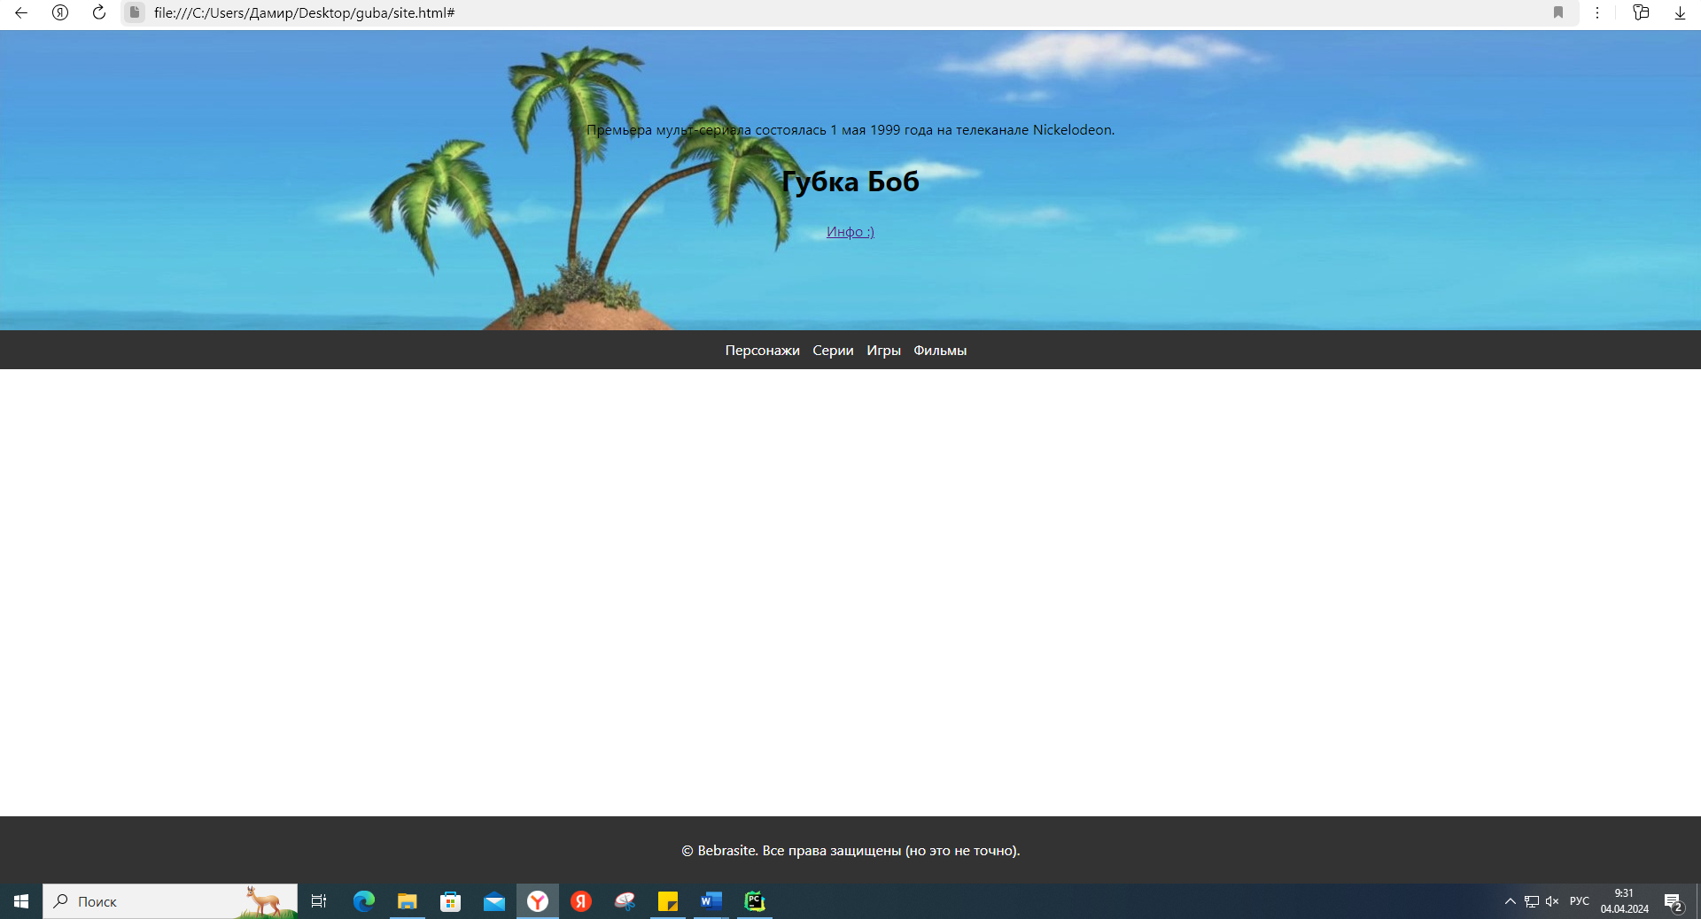

Рисунок 1 Изображение главной страницы сайта

Красной стрелкой выделен скрипт, выводящий случайные цитаты при каждой перезагрузке страницы.

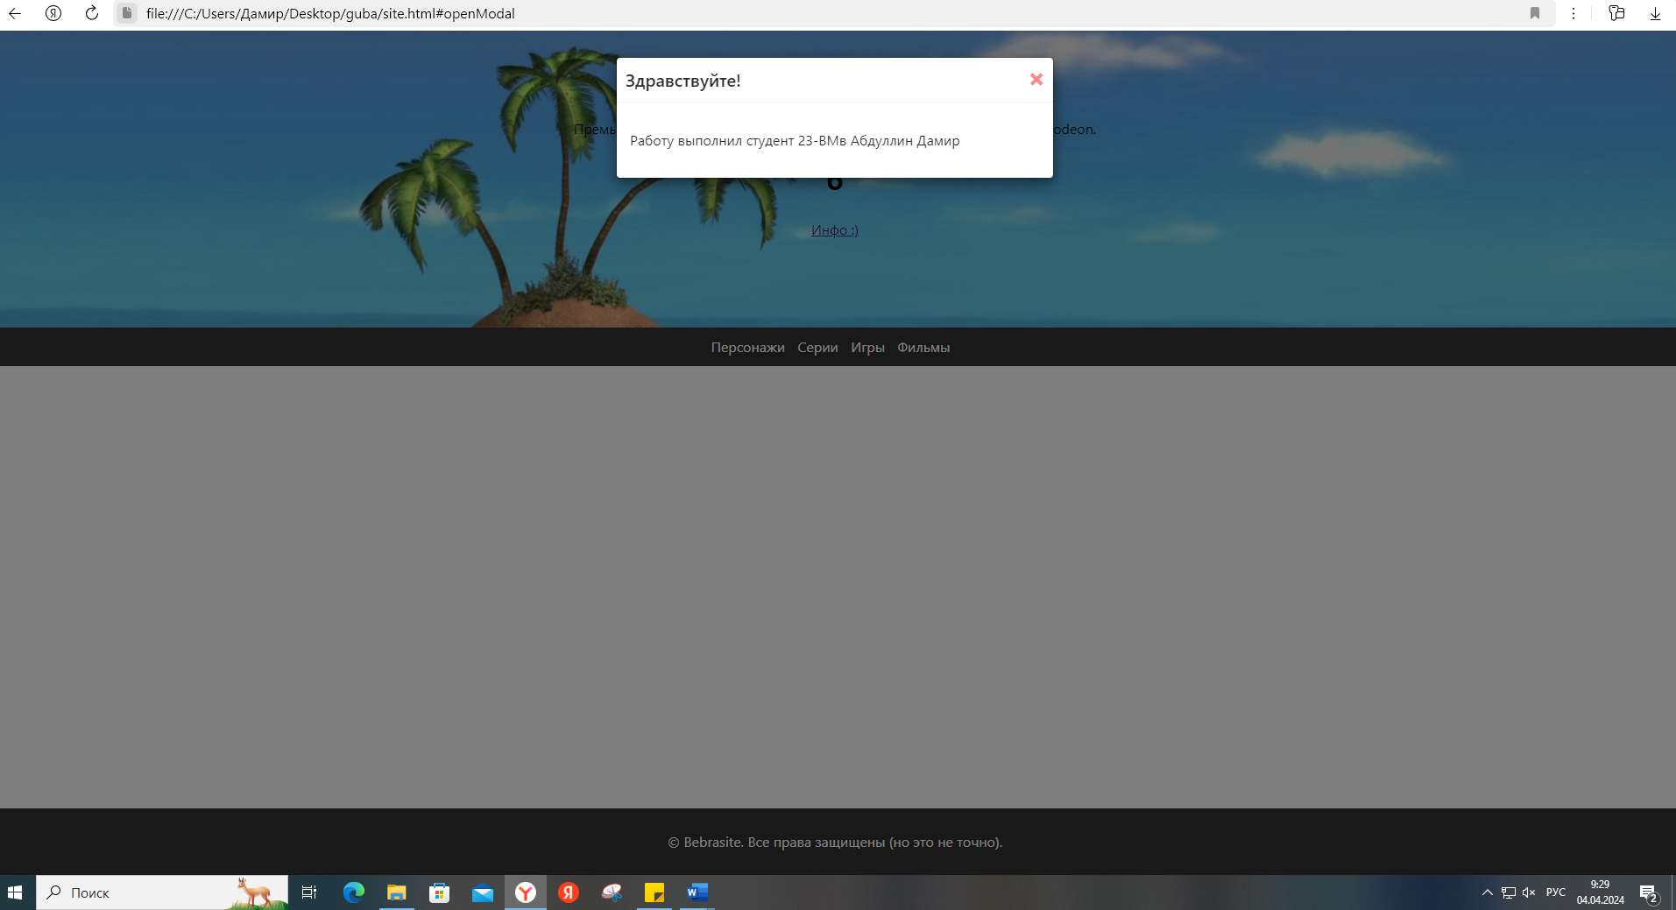

Рисунок 2 Работа кнопки "Инфо" (модальное окно)

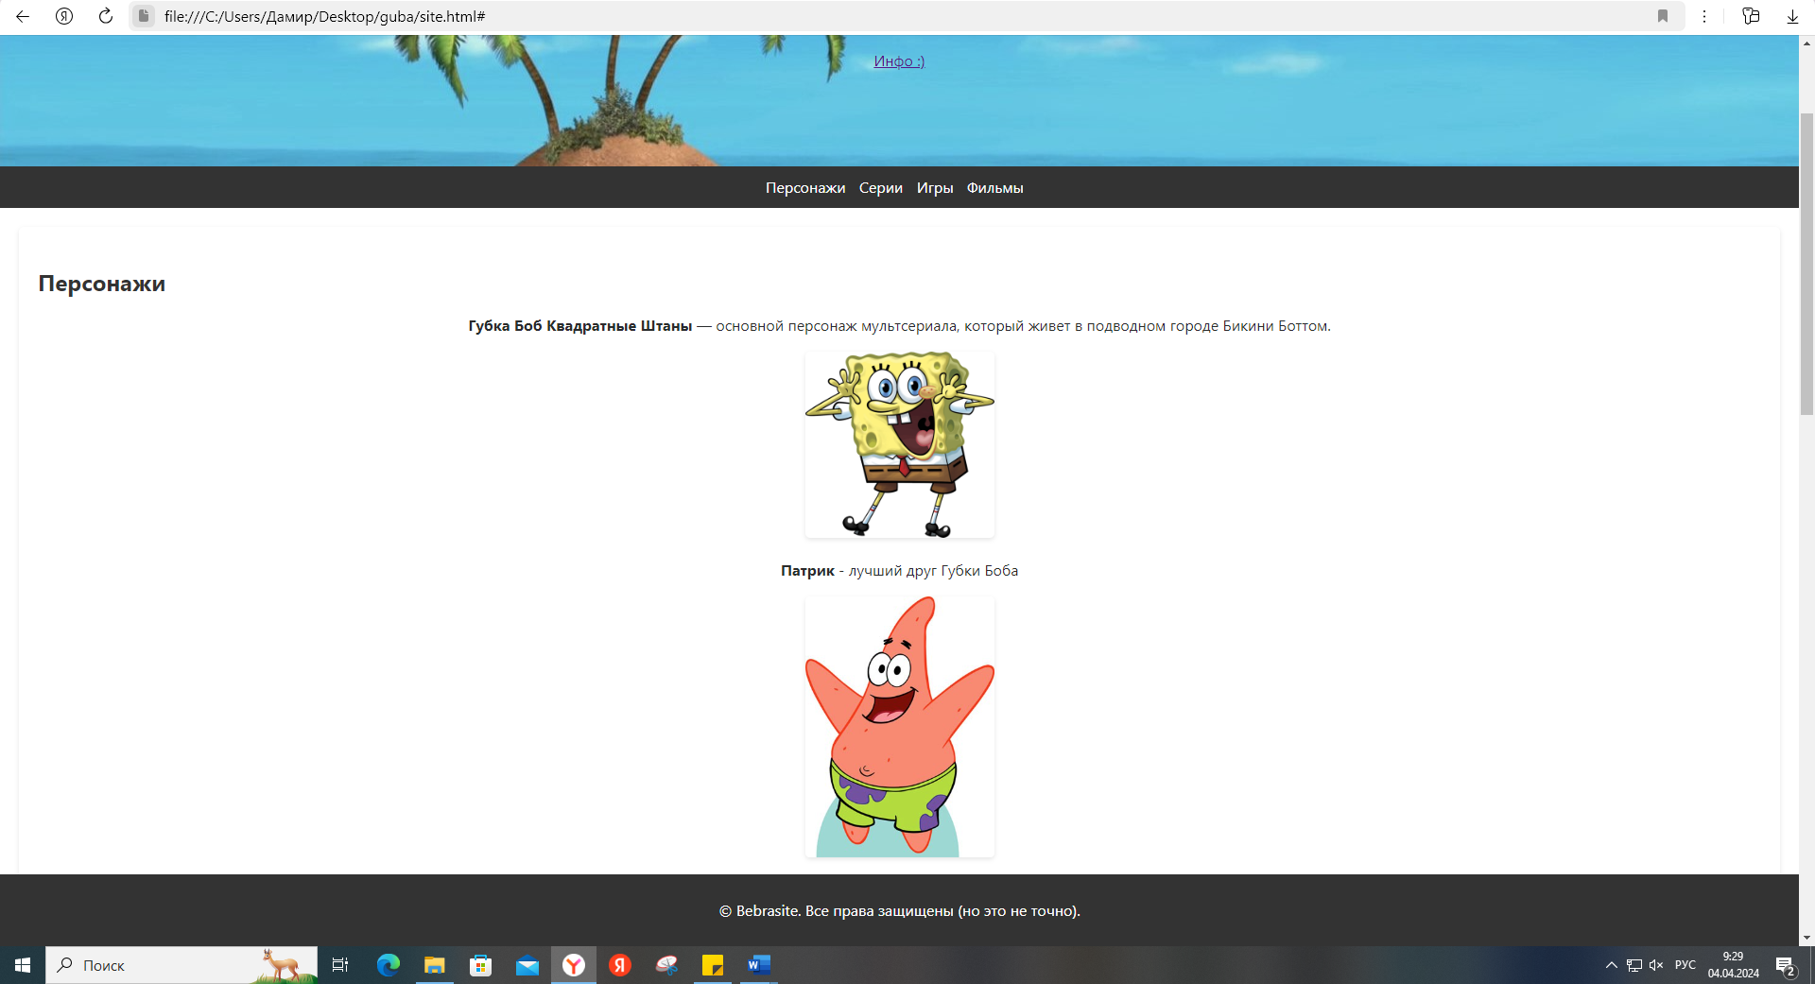

Рисунок 3 Страница "Персонажи"

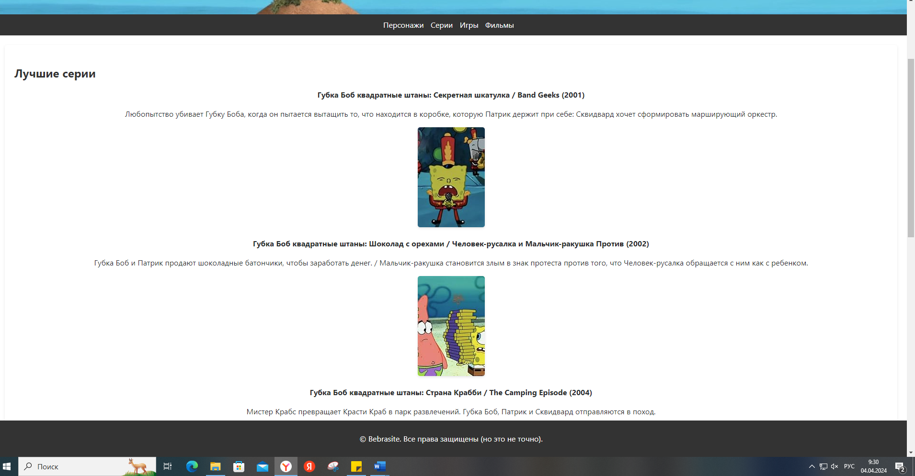

Рисунок 4 Страница "Серии"

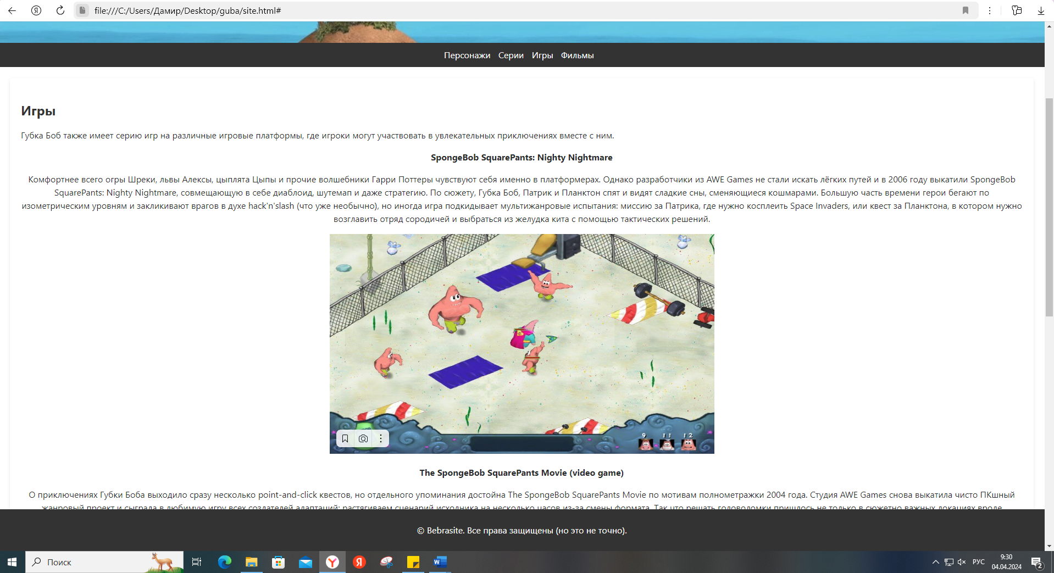

Рисунок 5 Страница "Игры"

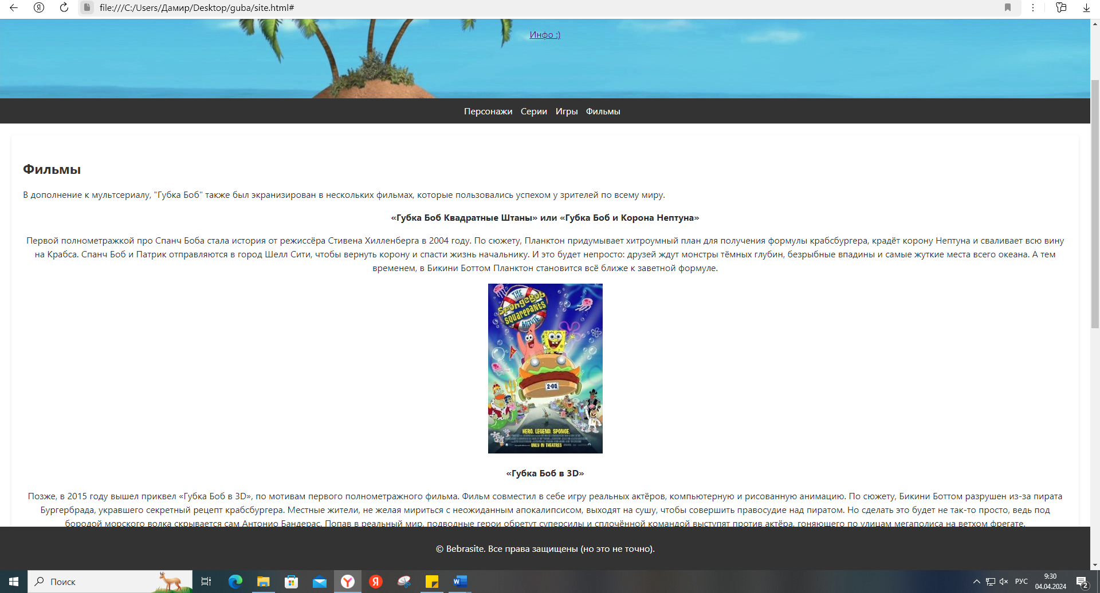

Рисунок 6 Страница "Фильмы"

**Вывод:**

Научились разрабатывать web-сайты.